【団体利用証明書】を活用し利用証明をする際の注意事項

- 団体利用証明を用いて利用証明する際には必ず利用のあった施設又はバス会社が発行したことがわかるものであることをご確認ください。
※ワード入力のみ、手書き署名のみの証明書の提出が散見されます。誰でも記載が可能であることから、提出書類としては不備となります。ワード入力のみ、手書き署名のみの場合は必ず担当者印の押印を依頼してください。

【不備例（ワード入力のみ、手書き署名のみの証明書）】
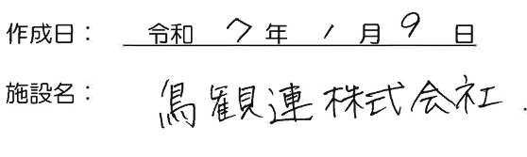
ワード入力のみ 手書き署名のみ
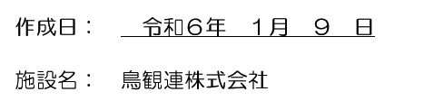

【OK例】 （手書き署名のみの証明書の場合）
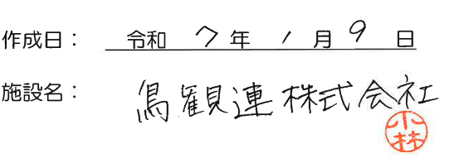
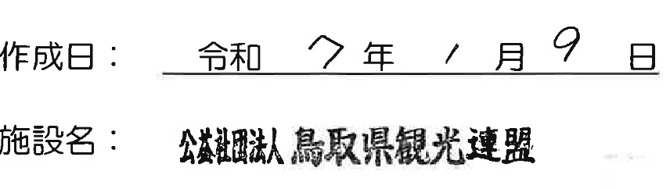

- 自由散策又は旅行客の任意の買い物の際の立ち寄り証明として活用する場合は（例：水木しげるロード散策、倉吉白壁土蔵群のガイド利用のない自由散策、行程上に含まれた土産物店への立ち寄り等）必ず当日添乗員又はバス乗務員が現地施設又は所管の観光協会（観光案内所）へ証明書を持参し立ち寄ること。

団体利用証明書

鳥取県観光連盟実施 鳥取県バス旅行商品支援補助金における利用実績の証明書として、証明致します。

団 体 名：

催 行 日：令和 年 月 日（ ）～ 日（ ）

人 員： 名

バス台数： 台 ※バス事業者様のみ

利用内容：バス・乗船・乗車・観光・入場・昼食・参拝・散策・買物・立寄り
宿泊・その他（ ）

備 考：

上記内容で利用実績があったことを証明致します

作成日： 令和 年 月 日
施設名：

記入例
団体利用証明書
※交付決定通知書に記載の団体名をご記入ください。
記入枠に収まらない場合については団体名の一部省略可能ですが、コース番号等については正しくご記入ください。
鳥取県観光連盟実施 鳥取県バス旅行商品支援補助金における利用実績の証明書として、証明致します。
コース＃1234 夏の鳥観連ツアー
団 体 名： 山陰満喫周遊の旅3日間 ～出雲大社・鳥取砂丘～（7月）

催 行 日：令和 8 年 7 月 5 日（ 日 ）～ 7 日（ 火 ）
利用日ではなくツアー全体の日付をご記入ください。

人 員： 25 名
※12名以上の団体が補助金支払条件となります。
人数が不足している場合は証明書として不可となります。
バス台数： 1 台 ※バス事業者様のみ

利用内容：バス・乗船・乗車・観光・入場・昼食・参拝・散策・買物・立寄り
宿泊・その他（ ）
利用内容を選択してください。複数利用内容がある場合については複数選択可能です。
（例）砂丘会館→買い物・食事利用
利用内容が選択に該当しない場合はその他へ記入ください。必要があれば下部の備考欄もご活用ください。

備 考： 補足事項等がある場合はご記入ください。
※必須項目ではありません。
（例）7/5立ち寄り

上記内容で利用実績があったことを証明致します

作成日： 令和 8 年 7 月 5 日
施設名：
証明書取得先に記入を依頼してください。
※注意事項※
作成日は必ず立ち寄り日以降の日付で作成ください。事前取得は認められません。
※施設名については施設ゴム印又はゴム印の押印が難しい場合については証明者の捺印を頂いてください。
OK例/NG例については『【団体利用証明書】を活用し利用証明をする際の注意事項』にて詳しくご案内しております。

